**BAB IV**

**ANALISIS DAN PERANCANGAN SISTEM**

**4.1 Gambaran Umum**

**4.1.1 Gambaran Umum Pengambilan Keputusan Pembelian Laptop**

Gambaran umum sebelum dibuatnya sistem pengambilan keputusan pemilihan laptop yang dilakukan oleh calon pembeli adalah calon pembeli masih mengambil keputusan dengan mempertimbangkan saran dari teman ataupun kenalan dan juga menggunakan informasi mengenai spesifikasi laptop yang diperoleh melalui *search engine* seperti *Google* dan calon pembeli biasanya tergiur dengan harga murah atau spesifikasi yang tinggi tanpa mempertimbangkan lebih lanjut mengenai kebutuhan atas laptop itu sendiri*.*

**4.1.2 Gambaran Umum Sistem Yang Diusulkan**

Gambaran umum sistem pendukung keputusan pemilihan laptop berdasarkan kebutuhan spesifikasi calon pembeli berbasis *Web* menggunakan metode *Weighted Product* (WP) adalah sebagai berikut:

1. *User* selaku calon pembeli laptop akan memilih dan memasukan nilai bobot pada masing-masing kriteria sesuai tingkat kepentingan *user*. Di mana kriteria tersebut adalah merek laptop, tujuan pembelian, kapasitas *Random Access Memory* (RAM), kapasitas *harddisk,* jenis *processor*, harga, dan jenis *Video Graphics Array* (VGA).
2. Setelah *user* memasukan nilai bobot dan menekan tombol proses, maka sistem akan menghitung menggunakan metode *Weighted Product* (WP). Alternatif yang memiliki nilai tertinggi yang mendominasi dari nilai yang lainnya yang nantinya akan ditampilkan oleh sistem.

**4.1.3 *Flowchart* Proses Metode *Weighted Product* Pada Sistem Pendukung Keputusan Pemilihan Laptop**

Berikut *flowchart* perankingan alternatif pada Sistem Pendukung Keputusan Pemilihan Laptop dengan metode *Weighted Product*:

37

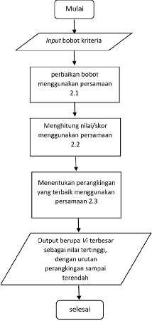

**Gambar 4.1 *Flowchart* Metode *Weighted Product* (WP)**

Dari *flowchart* pada Gambar 4.1 dapat dijelaskan setelah *user* memasukkan bobot dari tiap kriteria, selanjutnya adalah menghitung nilai untuk alternatif *Ai*. Kemudian menetukan perangkingan alternatif, di mana nilai *Vi* yang terbesar adalah alternatif yang terpilih dan menjadi alternatif terbaik.

**4.2 Analisis Sistem**

Kegiatan memilih laptop merupakan kegiatan yang dilaksanakan oleh calon konsumen yang ingin membeli laptop. Namun, memilih laptop yang tepat sesuai kebutuhan dan anggaran keuangannya bukan hal mudah. Banyaknya pilihan tersedia di pasaran membuat calon pembeli bingung memilih. Oleh karena itu, penelitian ini akan membahas sistem pendukung yang diharapkan dapat membantu konsumen dalam pemilihan laptop yang sesuai dengan mereka. Metode yang dipakai dalam pengambilan keputusan pemilihan laptop adalah metode *Weighted Product* (WP). Berikut adalah analisis sistem dan perhitungan metode WP:

1. Menentukan jenis-jenis kriteria pemilihan laptop. Dalam penelitian ini, kriteria-kriteria yang dibutuhkan laptop adalah harga, *processor*, *harddisk*, VGA (*Video Graphics Array*), dan RAM (*Random Access Memory*).
2. Menentukan bobot setiap alternatif pada setiap kriteria dinilai dengan 1 sampai 5, gradasi pembobotan ini mengacu pada Skala *Likert*, yaitu:

1= Sangat Tidak Penting

2= Tidak Penting

3= Ragu-ragu

4= Penting

5= Sangat Penting

Sedangkan cara *scoring* bahwa sangat penting 5, penting 4, ragu-ragu 3, tidak penting 2 dan sangat tidak penting 1 hanya merupakan kode saja untuk mengetahui yang lebih tinggi dan yang lebih rendah. Pembobotan harga, kapasitas RAM, dan kapasitas *harddisk* telah disetujui oleh admin Toko *Image Computer,* dan untuk pembobotan VGA dan *processor* berdasarkan nilai *benchmark*. Berikut adalah Tabel 4.1 pembobotan kriteria:

# Tabel 4.1 Pembobotan Kriteria

|  |  |  |
| --- | --- | --- |
| **Kriteria** | **Skala** | **Bobot** |
| Harga | 0 - 2,5 Juta | 5 |
| 2,6 juta- 5 Juta | 4 |
| 6 juta-7,5 Juta | 3 |
| 7,6 juta-10 Juta | 2 |
| ≥11 juta | 1 |
| Kapasitas  RAM | 2 GB | 1 |
| 4 GB | 2 |
| 8 GB | 3 |
| 16 GB | 4 |
| 32 GB | 5 |

# Tabel 4.1 Lanjutan

|  |  |  |
| --- | --- | --- |
| Kapasitas *Harddisk* | 250 GB HDD | 1 |
| 320 GB HDD | 2 |
| 500 GB HDD | 3 |
| 1 TB/1000 GB  HDD | 4 |
| 128 SSD + 1 TB HDD | 5 |
| *Processor* | Sangat rendah | 1 |
| Rendah | 2 |
| Sedang | 3 |
| Tinggi | 4 |
| Sangat tinggi | 5 |
| VGA  (*Video*  *Graphics*  *Array)* | Sangat rendah | 1 |
| Rendah | 2 |
| Sedang | 3 |
| Tinggi | 4 |
| Sangat tinggi | 5 |

**3.** Pada kasus ini akan digunakan lima sampel data laptop. Berikut Tabel 4.2 sampel data laptop:

# Tabel 4.2 Data Laptop

|  |  |  |  |  |  |  |  |
| --- | --- | --- | --- | --- | --- | --- | --- |
| **No** | **Merek Laptop** |  |  | **Spesifikasi** | |  | **Simbol** |
| Harga | RAM | HDD | *Processor* | VGA |
| 1 | Acer Aspire  E5-551 | 6.699.000 | 4 GB | 1 TB | AMD A10-  7300 | AMD  Radeon R7  M265 | A |

## Tabel 4.2 Lanjutan

|  |  |  |  |  |  |  |  |
| --- | --- | --- | --- | --- | --- | --- | --- |
| 2 | Asus A455LD | 9.499.000 | 4 GB | 1 TB | Intel Core i7-4510U | Nvidia  GeForce  GT 820M | B |
| 3 | Axioo – Neon  TNW C825 | 4.100.000 | 2 GB | 500  GB | Intel  Celeron  N2940 | Intel HD  Family | C |
| 4 | Lenovo G40-  70 | 5.099.000 | 2 GB | 500  GB | Intel Core i3-4030U | Intel HD  Family | D |
| 5 | Asus ROG  GL552JX | 12.299.000 | 4 GB | 1 TB | Intel Core  i7 4720HQ | Nvidia  GeForce  GTX  950M-4GB | E |

4. Setelah mengetahui data laptop, selanjutnya memberi bobot kriteria untuk masing-masing data laptop. Berikut adalah Tabel 4.3 bobot kriteria setiap laptop:

# Tabel 4.3 Bobot Kriteria Setiap Laptop

|  |  |  |  |  |  |
| --- | --- | --- | --- | --- | --- |
| **Kriteria** |  | **Alternatif** | | |  |
| **A** | **B** | **C** | **D** | **E** |
| Harga | 4 | 3 | 5 | 4 | 1 |
| RAM | 3 | 3 | 2 | 2 | 3 |
| *Harddisk* | 4 | 4 | 3 | 3 | 4 |
| *Processor* | 4 | 5 | 4 | 4 | 5 |
| VGA | 3 | 3 | 2 | 2 | 3 |

5. Pada sistem ini, calon pembeli atau *user* memasukkan bobot kepentingan untuk masing-masing kriteria. Berikut adalah contoh masukan *user*:

**Tabel 4.4**

**Bobot**

**Masu**

**kan**

***User***

Kriteria

Bobot masukkan

*user*

Harga

4

Kapasitas RAM

3

Kapasitas

*Harddisk*

3

Jenis

*Processor*

4

VGA

2

6.

S

elanjutnya akan dilakukan perbaikan bobot terlebih dahulu. Bobot awal

*W*

=

(4, 3, 3, 4, 2) akan diperbaiki sehingga total bobot ∑*Wj* = 1, dengan *W* adalah bobot dari masing-masing kriteria yang *user* masukkan. Adapun perhitungan perbaikan kriteria dengan menggunakan persamaan 2.1:

|  |  |
| --- | --- |
|  | = 0,25 |
|  |

|  |  |
| --- | --- |
|  | = 0,1875 |
| 4+3+3+4+2 |

4 3

W1 =W3 =

4+3+3+4+2

|  |  |
| --- | --- |
| 4 | = 0,25 |
|  |

W2 =W4 =

3

4+3+3+4+2

=

0,

1875

4+3+3+4+2

2

|  |  |
| --- | --- |
|  | = 0,125 |
| 4+3+3+4+2 |

W5=

1. Berikut adalahTabel 4.5 perbaikan bobot dari masukan *user*: **Tabel 4.5 Perbaikan bobot dari masukan *user***

|  |  |  |
| --- | --- | --- |
| Kriteria | Skala Kepentingan | Perbaikan bobot |
| Harga | 4 | 0,25 |
| Kapasitas RAM | 3 | 0,1875 |
| Kapasitas HHD | 3 | 0,1875 |
| Jenis *Processor* | 4 | 0,25 |
| VGA | 2 | 0,125 |

1. Kemudian langkah selanjutnya adalah menghitung *vector S*, *S* adalah nilai dari setiap alternatif. Perhitungan ini dilakukan dengan mengalikan seluruh atribut (kriteria) bagi sebuah alternatif dengan *W* (bobot) sebagai pangkat positif untuk atribut keuntungan dan bobot berpangkat negatif untuk atribut biaya. Pada kasus pemilihan laptop ini, *W* (bobot) adalah pangkat positif karena tidak ada atribut biaya (atribut yang nilai nya semakin besar semakin merugikan). Berikut adalah cara menghitung *vector S* dengan menggunakan persamaan (2.2), adalah sebagai berikut:

|  |  |
| --- | --- |
| *S*1 (Alternatif laptop A) | = (40.25 )(30.1875 )(40.1875 )(40.25 ) (30.125 )  = 3,65609 |
| *S*2 (Alternatif laptop B) | = (30.25 )(30.1875 )(40.1875 )(50.25 ) (30.125 )  = 3,59757 |
| *S*3 (Alternatif laptop C) | = (50.25 )(20.1875 )(30.1875 )(40.25 ) (20.125 )  = 3,22693 |
| *S4* (Alternatif laptop D) | = (40.25 )(20.1875 )(30.1875 )(40.25 ) (20.125 )  = 3,05184 |
| *S*5 (Alternatif laptop E) | = (10.25 )(30.1875 )(40.1875 )(50.25 ) (30.125 ) |

= 2,73356

1. Setelah mendapatkan nilai *vector S,* selanjutnya menentukan perangkingan alternatif laptop dengan cara membagi nilai *V* (nilai *vector* yang digunakan untuk perangkingan) bagi setiap alternatif dengan nilai total dari semua nilai alternatif (*vector S*). Berikut adalah perhitungan perangkingan dengan menggunakan persamaan (2.3):

*V*1 (Alternatif laptop A) :

1 =

3.

1 = 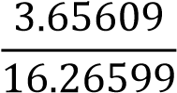 = 0,22477

*V*2 (Alternatif laptop B):

2 =

3.

2 = 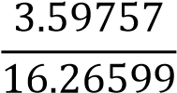 = 0,22117

*V*3 (Alternatif laptop C):

3 =

3.

3 = 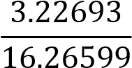 = 0,19838

*V*4 (Alternatif laptop D):

4 =

3.

4 = 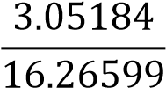 = 0,18762

*V*5 (Alternatif laptop E):

5 =

3.

5 = 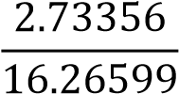 = 0,16805

10. Setelah menghitung nilai *vector V,* maka didapat nilai terbesar yang menjadi alternatif terbaik. Berikut adalah Tabel 4.6 hasil peringkat alternatif laptop:

# Tabel 4.6 Hasil Peringkat Alternatif Laptop

|  |  |  |
| --- | --- | --- |
| **Peringkat** | **Alternatif** | **Hasil** |
| 1 | A | 0,22477 |
| 2 | B | 0,22117 |
| 3 | C | 0,19838 |
| 4 | D | 0,18762 |
| 5 | E | 0,16805 |

1. Hasil peringkat pada Tabel 10 menyatakan bahwa alternatif laptop Acer Aspire E5-551 adalah saran terbaik untuk *user.* Terbaik kedua adalah laptop Asus A455LD, ketiga adalah laptop Axioo – Neon TNW C825, keempat adalah laptop Lenovo G40-70, dan kelima adalah laptop Asus ROG GL552JX.
2. Metode *Weighted Product* (WP) ini tetap memperhitungkan semua kriteria, dan tidak hanya terpaku pada kriteria yang dianggap paling penting oleh *user*. Metode ini hanya mengambil nilai terbesar dari perhitungan untuk dijadikan alternatif terbaik.

## 4.3 UML (Unified Modeling Language)

### 4.3.1 Use Case Diagram

Berikut ini adalah *Use Case* diagram SPK Pemilihan Laptop:

• *Use Case Diagram* untuk *user*

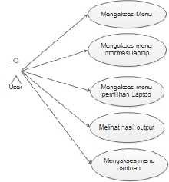

# Gambar 4.2 Diagram *Use Case User*

Pada diagram *use case*, *user* dapat mengakses menu utama, mengakses menu informasi laptop, mengakses menu pemilihan laptop, melihat hasil *output*, dan mengakses menu bantuan.

• *Use Case Diagram* Untuk admin

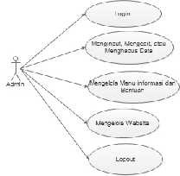

# Gambar 4.3 Diagram *Use Case* Admin

Pada diagram *use case,* admin melakukan *login*, *input*, mengubah, atau menghapus data, mengelola menu informasi dan bantuan, mengelola *website*, dan *logout*.

**4.3.2 *Activity Diagram***

## • Activity diagram untuk login admin

Pada diagram *activity login*, admin meng-*input username* dan *password***.** Setelah itu sistem mengecek apakah *username* dan *password* telah diisi dengan benar, jika salah maka akan kembali kehalaman *login* seperti awal, tetapi jika benar, admin akan masuk kedalam menu utama. Berikut Gambar 4.4 untuk diagram *activity login* admin.

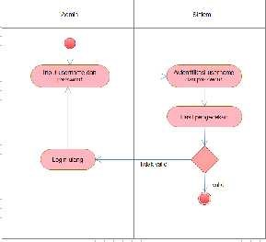

# Gambar 4.4 Diagram *Activity Login* Admin

## • Activity Diagram Admin

Pada Gambar 4.5 dijelaskan diagram *activity* untuk admin. Admin *login* halaman admin, jika valid maka sistem akan menampilkan halaman admin. Pada halaman admin, admin dapat menambahkan, menghapus, atau mengubah data, lalu *database* akan menyimpan dan memperbarui data. Setelah selesai, admin dapat melakukan *logout*.

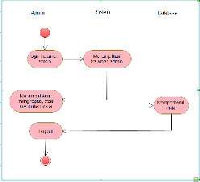

# Gambar 4.5 Diagram *Activity* Admin

• ***Activity Diagram User* Menu Informasi Laptop**

Pada diagram *activity* menu informasi laptop, *user* mengakses *website*, sistem menampilkan halaman utama, lalu *user* memilih menu informasi laptop, sistem kemudian menampilkan halaman informasi laptop. Hal ini dijelaskan dalam Gambar 4.6.

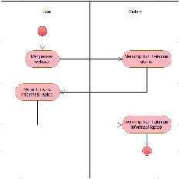

**Gambar 4.6 Diagram *Activity* Menu Informasi Laptop**

## • Activity Diagram User Menu Bantuan

Pada diagram *activity* menu bantuan, *user* mengakses *website*, sistem menampilkan halaman utama, lalu *user* memilih menu bantuan, sistem kemudian menampilkan halaman menu bantuan, seperti yang ditunjukkan pada Gambar 4.7 berikut.

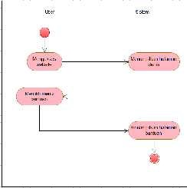

**Gambar 4.7 Diagram *Activity* Menu Bantuan**

• ***Activity Diagram User* Menu SPK Pemilihan Laptop**

Pada diagram *activity* menu SPK pemilihan laptop*, user* mengakses *website*, sistem menampilkan halaman utama, lalu *user* memilih menu pemilihan laptop, kemudian *user* memberikan bobot untuk setiap kriteria, kemudian diproses menggunakan metode WP, jika berhasil maka sistem menampilkan hasil keputusan, kalau tidak berhasil, sistem menampilkan kembali halaman pemilihan laptop.

Berikut Gambar 4.8 diagram *activity* untuk menu pemilihan laptop.

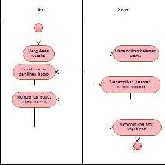

**Gambar 4.8 Diagram *Activity* Menu SPK Pemilihan Laptop**

### 4.3.3 Sequence Diagram

• **Diagram *Sequence* Admin Keseluruhan**

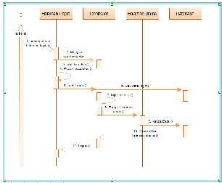

# Gambar 4.9 Diagram S*equence* Admin

Pada diagram *sequence* admin diatas, pertama admin mengisi *username* dan *password*. Setelah *username* dan *password* telah terisi *database* akan mengecek apakah *username* dan *password* yang diisi telah benar, jika *username* dan *password* yang diisi salah akan muncul pesan kesalahan untuk kembali kehalaman *login* seperti semula, tetapi jika *username* dan *password* yang diisi telah benar admin akan masuk kedalam halaman utama. Di dalam halaman utama terdapat menu yaitu *input* data, edit data, hapus data dan keluar.

• **Diagram *Sequence* Admin *Input*, Edit, dan Hapus Data**

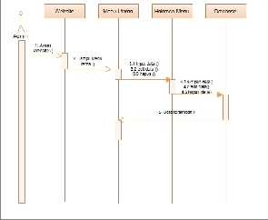

# Gambar 4.10 Diagram *Sequence* Kelola Data Admin

Pada diagram *sequence* tersebut, admin membuka *website* kemudian akan tampil menu utama. Setelah itu admin dapat memasukan data, edit data, atau menghapus data. Data yang telah di ubah akan tersimpan di *database*.

## 4.3.4 Class Diagram

Diagram kelas dibuat agar pembuat program atau *programmer* membuat kelas-kelas sesuai rancangan didalam diagram kelas agar antara dokumentasi perancangan dan perangkat lunak sinkron. Diagram kelas dapat dilihat pada lampiran 3.